content_script是可以获取网页上的dom的，但是当用多了会发现，一些JS动态生成的dom是无法直接获取的

比如易协作中的某个单子，在F12里面可以看到subject如下图

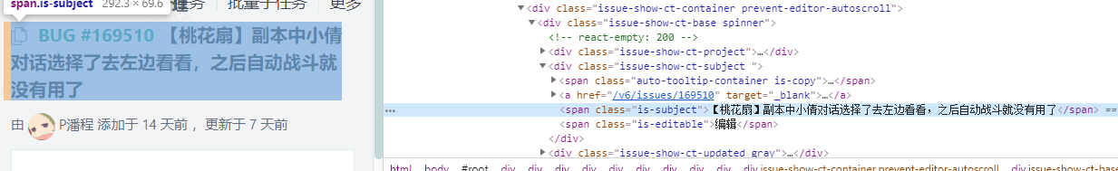

此时在content_script里面写了

var postInfo = document.getElementsByClassName('is-subject'); 当我打印出这个postInfo后，发现postinfo是一个HTMLCollection对象。但是当我试图打印其长度，或者遍历这个对象的子集时，却发现这个对象又为空了。

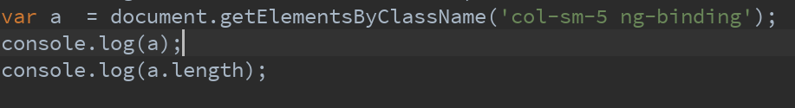

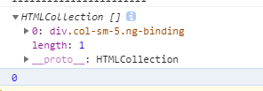

在网上看了很多评论，有许多人碰到了这个问题。原因是因为这里获取到的是个伪数组,渲染之前打印的这个数组，看到的是渲染后的数据，通俗的讲，就是这个dom结构还没加载完，js就执行了，解决办法就等dom结构加载完成后再去获取这个数组。

由于我前面的popup.js里面已经调用了 document.addEventListener('DOMContentLoaded', function ()，也就是已经监听了DOMContentLoaded这个事件，当这个事件触发时，其后面的函数执行的节点肯定会在DOMContentLoaded之后了，也就是此时DOM是肯定加载完成的了。

所以如果想在content_script里面通过正常的时机得到这些值的话，只需要把代码写在content_script接收popup的监听事件里面就好了。

假如直接在content_script里面监听document.addEventListener('DOMContentLoaded', function () 会怎么样呢？

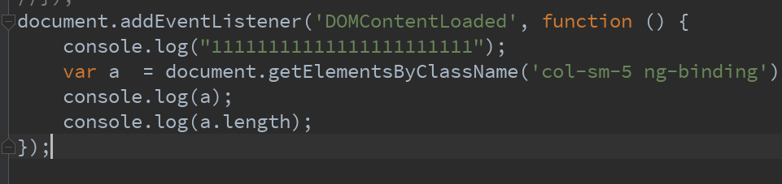

我尝试了一下发现，所有的log都没有输出。打印document.readyState发现状态是interactive。而正常输出的那一边的状态则是complete。由此可见interactive状态下虽然可以拿到HTMLCollection，但是里面的值却是取不到的。

但是这里有一个疑问，content_script里面是监听不到window.οnlοad的，不知道为啥